**JK bistabil pomoću SR bistabila**

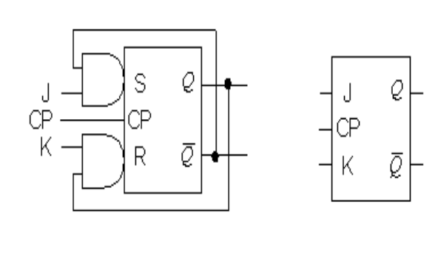

T bistabil pomoću JK

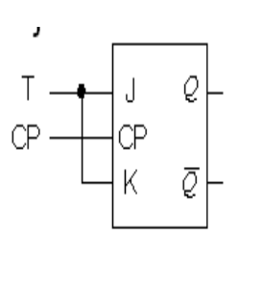

D bistabil-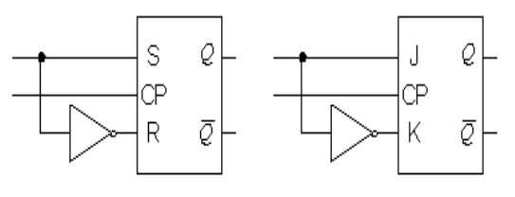pomoću SR i JK

